РЕКВИЗИТЫ ООО “ТРЕСТ33”:

Юридический адрес: 600001, г. Владимир, ул. Офицерская, д.9А, офис трест33
Фактический адрес: 600001, г. Владимир, ул. Офицерская д.9А, офис трест33
Почтовый адрес: 600001, г. Владимир, ул. Офицерская д.9А, офис трест33
ИНН 3328022900
КПП 332801001
ОГРН 1193328005012
ОКПО 39513566
Наименование банка:
ЯРОСЛАВСКИЙ Ф-Л ПАО "ПРОМСВЯЗЬБАНК"
109052, Россия, г. Москва, ул. Смирновская, д. 10, с. 22
р/с 40702810102000073310
к/с 30101810300000000760
БИК 047888760
Тел.: +7 (4922) 60-01-07 / 8-984-999-12-15 /
E-mail: info@трест33.рф

Генеральный директор ООО «ТРЕСТ33» - Мадрахимов Андрей Умаржанович, действующий на основании Устава.

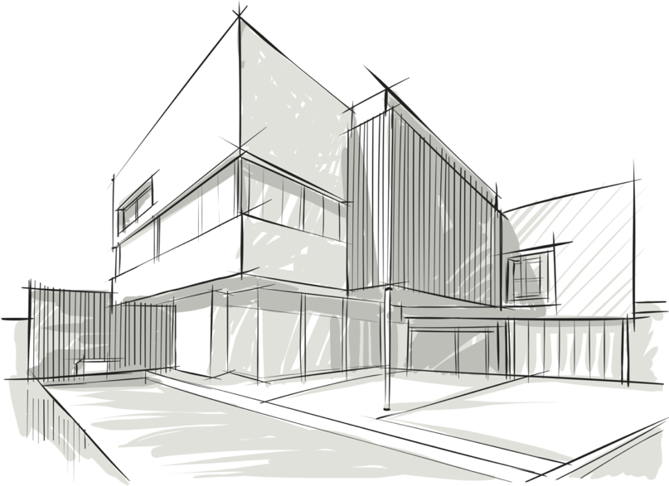
www.трест33.рф - современное строительство домов и коттеджей любого уровня сложности, на территории города Владимира и всей Владимирской области.

